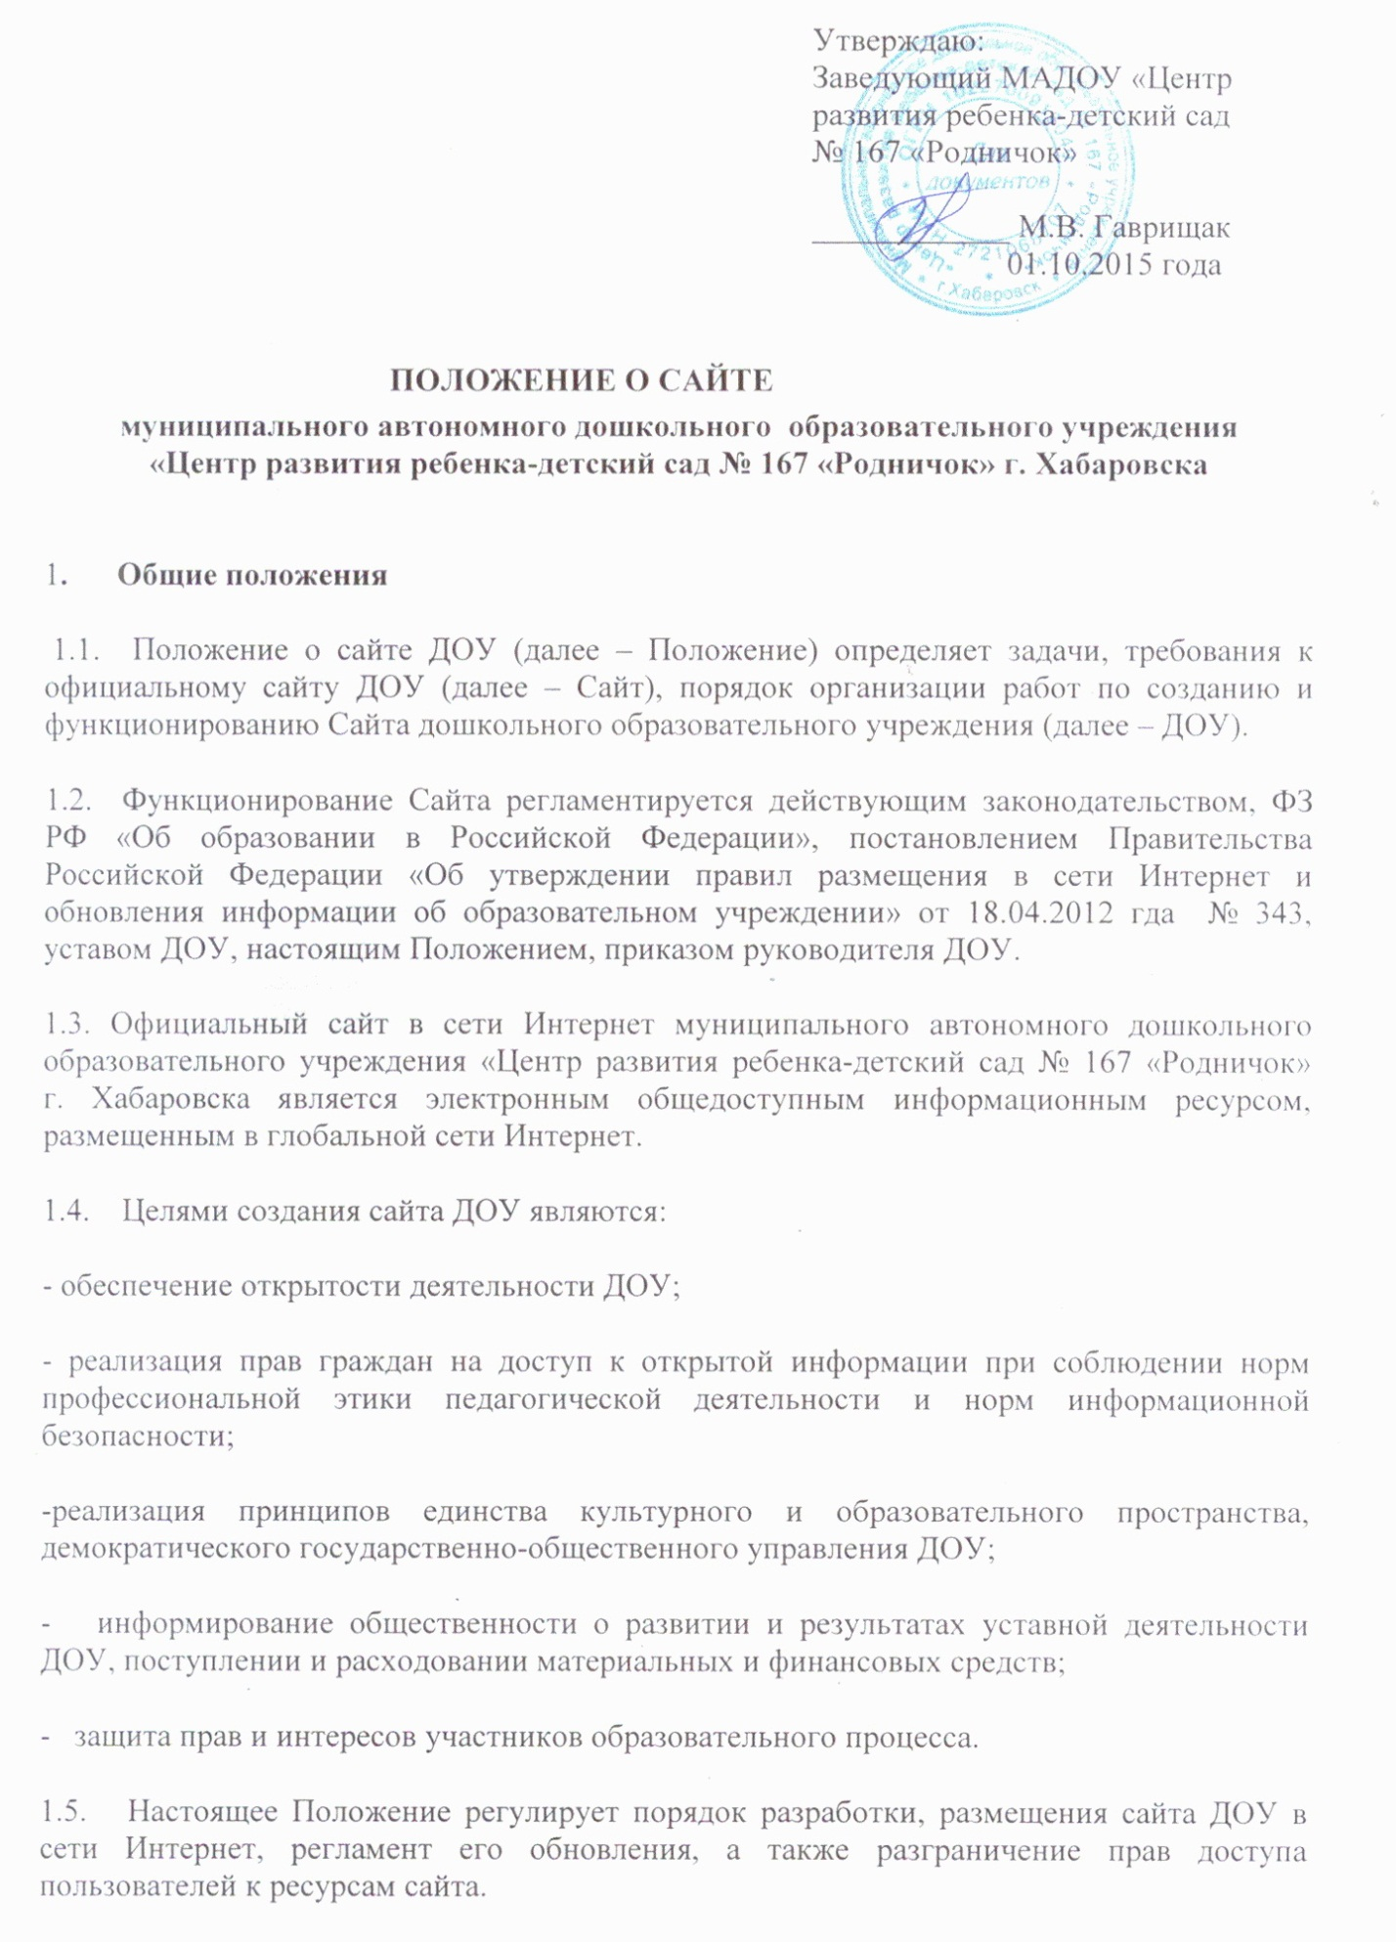

1.6. Настоящее Положение принимается общим собранием работников ДОУ и утверждается заведующим ДОУ.
1.7. Настоящее Положение является локальным нормативным актом, регламентирующим деятельность ДОУ.
1.8. Пользователем сайта ДОУ может быть любое лицо, имеющее технические возможности выхода в сеть Интернет.
2. Информационная структура сайта ДОУ
2.1. Информационный ресурс сайта ДОУ формируется из общественно-значимой информации для всех участников образовательного процесса, деловых партнеров и всех прочих заинтересованных лиц, в соответствии с уставной деятельностью ДОУ.
2.2. Информационный ресурс сайта ДОУ является открытым и общедоступным. Информация сайта ДОУ излагается общеупотребительными словами, понятными широкой аудитории.
2.3. Информация, размещаемая на сайте ДОУ, не должна:
- нарушать авторское право;
- содержать ненормативную лексику;
- унижать честь, достоинство и деловую репутацию физических и юридических лиц;
- содержать государственную, коммерческую или иную, специально охраняемую тайну;
- содержать информационные материалы, которые содержат призывы к насилию и насильственному изменению основ конституционного строя, разжигающие социальную, расовую, межнациональную и религиозную рознь, пропаганду наркомании, экстремистских религиозных и политических идей;
- содержать материалы, запрещенные к опубликованию законодательством Российской Федерации;
- противоречить профессиональной этике в педагогической деятельности.
2.4. Размещение информации рекламно-коммерческого характера допускается только по согласованию с заведующим ДОУ. Условия размещения такой информации регламентируются Федеральным законом от 13 марта 2006 года № 38-ФЗ «О рекламе» и специальными договорами.
2.5. Примерная информационная структура сайта ДОУ определяется в соответствии с задачами реализации государственной политики в сфере образования.
2.6. Примерная информационная структура сайта ДОУ формируется из двух видов информационных материалов: обязательных к размещению на сайте ДОУ (инвариантный блок) и рекомендуемых к размещению (вариативный блок).
2.7. Информационные материалы инвариантного блока являются обязательными к размещению на официальном сайте ДОУ в соответствии статьи 32 Закона Российской Федерации «Об образовании» (с последующими изменениями) и должны содержать:
1) сведения:
- о дате создания ДОУ;
- о структуре ДОУ;
- о реализуемых основных и дополнительных образовательных программах с указанием численности лиц, обучающихся за счет средств соответствующего бюджета бюджетной системы Российской Федерации, по договорам с физическими и (или) юридическими лицами с оплатой ими стоимости обучения;
- об образовательных стандартах;
- о персональном составе педагогических работников с указанием уровня образования и квалификации;
- о материально-техническом обеспечении и об оснащенности образовательного процесса (в том числе о наличии библиотеки, общежитий, спортивных сооружений, об условиях питания, медицинского обслуживания, о доступе к информационным системам и информационно-телекоммуникационным сетям);
- об электронных образовательных ресурсах, доступ к которым обеспечивается обучающимся;
- о наличии стипендий и иных видов материальной поддержки, об условиях предоставления их обучающимся;
- о поступлении и расходовании финансовых и материальных средств по итогам финансового года;
2) копии:
- документа, подтверждающего наличие лицензии на осуществление образовательной деятельности (с приложениями);
- утвержденных в установленном порядке плана финансово-хозяйственной деятельности или бюджетной сметы ДОУ;
3) отчет о результатах самообследования;
4) порядок оказания платных образовательных услуг, в том числе образец договора об оказании платных образовательных услуг, с указанием стоимости платных образовательных услуг;
5) сведения, указанные в пункте 3.2 статьи 32 Федерального закона от 12 января 1996 года № 7-ФЗ «О некоммерческих организациях», т.е. отчет о своей деятельности в объеме сведений, представляемых в уполномоченный орган или его территориальный орган.
2.8. Информационные материалы вариативного блока могут быть расширены
ДОУ и должны отвечать требованиям пунктов 2.1, 2.2, 2.3, 2.4 и 2.5 настоящего
Положения.
2.9.Информационное наполнение сайта осуществляется в порядке, определяемом приказом заведующего ДОУ.
2.10.Органы управления образованием могут вносить рекомендации по содержанию, характеристикам дизайна и сервисных услуг сайта ДОУ.
3. Порядок размещения и обновления информации на сайте ДОУ
3.1. ДОУ обеспечивает координацию работ по информационному наполнению и обновлению сайта.
3.2. ДОУ самостоятельно или по договору с третьей стороной обеспечивает:
- постоянную поддержку сайта ДОУ в работоспособном состоянии;
- взаимодействие с внешними информационно-телекоммуникационными сетями, сетью Интернет;
- проведение организационно-технических мероприятий по защите информации на сайте ДОУ от несанкционированного доступа;
- инсталляцию программного обеспечения, необходимого для функционирования сайта ДОУ в случае аварийной ситуации;
- ведение архива программного обеспечения, необходимого для восстановления и инсталляции сайта ДОУ;
- резервное копирование данных и настроек сайта ДОУ;
- проведение регламентных работ на сервере;
- разграничение доступа персонала и пользователей к ресурсам сайта и правам на изменение информации;
- размещение материалов на сайте ДОУ;
- соблюдение авторских прав при использовании программного обеспечения, применяемого при создании и функционировании сайта.
3.3 Содержание сайта ДОУ формируется на основе информации, предоставляемой участниками образовательного процесса ДОУ.
3.4. Подготовка и размещение информационных материалов инвариантного блока сайта ДОУ регламентируется должностными обязанностями сотрудников ДОУ.
3.5 Сайт ДОУ размещается по адресу: http://madou167.obr27.ru обязательным предоставлением информации об адресе управлению образования администрации города Хабаровска.
3.6. Адрес сайта ДОУ и адрес электронной почты ДОУ отражаются на официальном бланке ДОУ.
3.7. При изменении Устава ДОУ, локальных нормативных актов и распорядительных документов, образовательных программ обновление соответствующих разделов сайта ДОУ производится не позднее 7 дней после утверждения указанных документов.
4. Ответственность за обеспечение функционирования сайта ДОУ.
4.1. Ответственность за обеспечение функционирования сайта ДОУ возлагается на работника ДОУ приказом заведующего.
4.2. Обязанности работника, ответственного за функционирование сайта ДОУ, включают организацию всех видов работ, обеспечивающих работоспособность сайта ДОУ.
4.3. Лицам, назначенным заведующим ДОУ в соответствии пунктом 3.5 настоящего Положения вменяются следующие обязанности:
-обеспечение взаимодействия сайта ДОУ с внешними информационно-телекоммуникационными сетями, с сетью Интернет;
-проведение организационно-технических мероприятий по защите информации сайта ДОУ от несанкционированного доступа;
- ведение архива информационных материалов и программного обеспечения, необходимого для восстановления и инсталляции сайта ДОУ;
- разграничение прав доступа к ресурсам сайта ДОУ и прав на изменение информации;
- сбор, обработка и размещение на сайте ДОУ информации в соответствии с
требованиями настоящего Положения.
4.4. Дисциплинарная и иная предусмотренная действующим законодательством Российской Федерации ответственность за качество, своевременность и достоверность информационных материалов возлагается на ответственных лиц, согласно пункту3.5 настоящего Положения.
4.5. Порядок привлечения к ответственности сотрудников, обеспечивающих создание и функционирование официального сайта ДОУ, устанавливается действующим законодательством Российской Федерации.
4.6. Ответственность за содержание и достоверность размещаемой на Сайте информации несет руководитель ДОУ.
5. Финансовое, материально-техническое обеспечение сайта ДОУ
5.1. Работы по обеспечению функционирования сайта производится за счет средств ДОУ или за счет привлеченных средств.

